**Сигналізаційне повідомлення № 10**

*станом на 15 квітня 2024 р*

Фітосанітарним моніторингом, проведеним спеціалістами відділу захисту рослин та прогнозування, відмічено масове заселення озимого ріпаку, садів оленкою волохатою (бронзівка волохата).

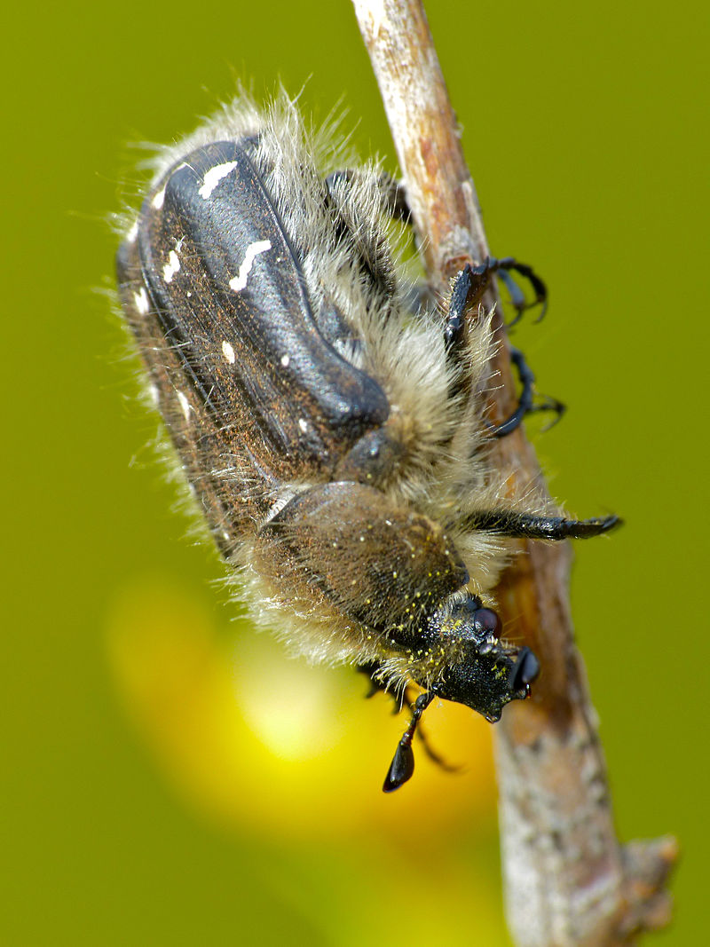

Жуки розміром 8,5-12 мм, тіло чорного матового кольору, вкрите густими довгими волосками світлого кольору. Надкрила в білих крапочках.

Зимують молоді жуки в коконах у ґрунті на глибині 15-30 см, а навесні під час цвітіння кульбаби виходять з ґрунту. Жуки літають у теплі, сонячні години дня. Харчуються цвітом, виїдаючи тичинки і маточки, обгризають пелюстки спочатку на кульбабі, потім тюльпанах, нарцисах, після чого перелітають на квітучі кісточкові культури (абрикос, персик, черешню), трохи пізніше на зерняткові (яблуню, грушу), ягідні (суницю, смородину). Потім перелітають на квітучі бур'яни.

З першої декади і до кінця червня самки відкладають яйця в ґрунт, з яєць відроджуються личинки, що залишаються в ґрунті до кінця серпня — початку вересня і живляться рослинними залишками. Заляльковування розпочинається з кінця серпня і триває до середини жовтня. Через 14-22 днів з’являються молоді жуки, які залишаються в ґрунті зимувати.

Особливо сильні пошкодження наносить в посушливі роки. Спалахи її розмноження вчені пов'язують із змінами ритму сонячної активності, а також однією з причин зростання чисельності є те, що всі стадії її розвитку пов'язані з ґрунтом. Інтенсивна агротехніка, оранка значних цілинних масивів призводить до поступового зменшення чисельності виду. Але на сьогодні не всі інтенсивно обробляють землю в саду і в полі. Розвивається шкідник в одному поколінні. У роки масового розмноження завдає значної шкоди садам, ягідникам, овочевим та декоративним культурам.

Заходи боротьби різні. У ранкові і вечірні години жуки малоактивні, завмирають і не літають. Тому їх струшують з дерев, кущів на розстелений брезент, поліетилен (можна у відкриту парасольку), а з низькорослих рослин жуків збирають вручну. Найбільше їх під час цвітіння.

Ефективний прийом масового знищення оленки ґрунтується на такій особливості її біології, як інтенсивна опушеність імаго густими волосками. Суть прийому полягає в тому, що у період масового заселення кущів або рослин, їх обприскують чистою річковою водою всередині дня, коли жуки найбільш активні. Краплі води концентруються на волосках, внаслідок чого жуки втрачають рухову та льотну активність. Через кілька хвилин їх обтрушують, збирають і знищують. За високої чисельності шкідника такий прийом необхідно проводити кілька разів на день. Цей спосіб можна застосовувати лише у приватних і дачних господарствах.

Жуків приваблює синій та фіолетові кольори, що також можна використовувати для збирання шкідника. Під деревами встановлювати пастки – яскраво-сині чи фіолетові ємкості з холодною водою або з водою, затравленою одним із інсектицидів.

У яблуневих насадженнях проти оленки волохатої застосовують препарати: Каліпсо 480 SC (0,25-0,3 л/га) та Маврік, ЕВ (0,2-0,6 л/га), які безпечні для бджіл та джмелів та ефективні від ряду інших в цей період комах-шкідників саду (хрущів, гусениць листовійок, попелиць, кліщів, листоблішок).

Для захисту посівів ріпаку проти оленки волохатої дозволено застосовувати інсектициди Маврік, ЕВ (0,35 л/га) та Біскайя 240 ОD (0,3-0,4 л/га).

**При роботі з пестицидами необхідно дотримуватись регламентів застосування препаратів, правил техніки безпеки та санітарно - гігієнічних вимог.**

**Увага! Заздалегідь, перед початком хімобробок слід повідомити власників вуликів про необхідність прийняття заходів по охороні бджіл!**